13.04 русский язык 6-Б класс
Тема. Словообразование наречий
1.Параграф 22 теорию повторить.
2.Таблицу выучить.
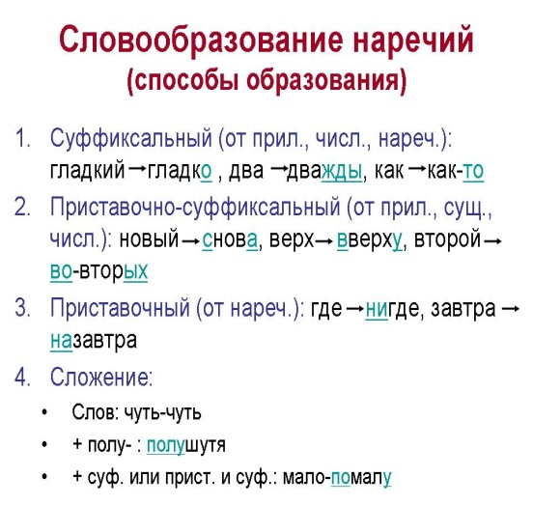
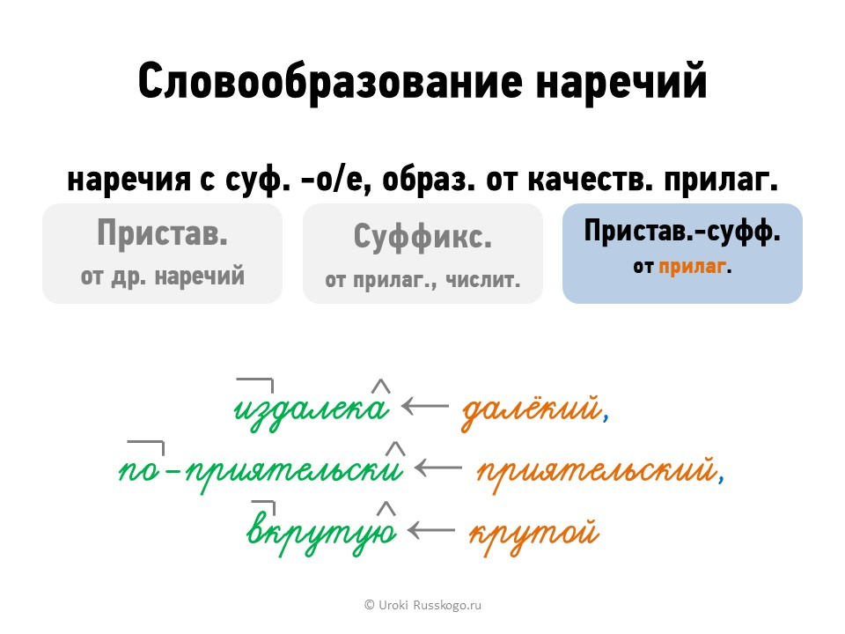
3.Задание в тетради. упр .167,168
Словообразовательный разбор как в схеме с примерами ИЗДАЛЕКА,ПО-ПРИЯТЕЛЬСКИ,ВКРУТУЮ ,а так же указать способ образования.
Домашнее задание. Пар.22, упр.175.

